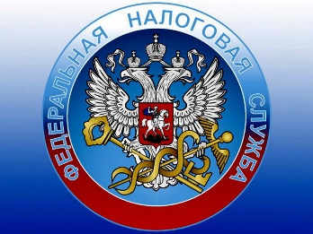 | Управление Федеральной налоговой службы информирует о сроке уплаты имущественных налогов за 2023 год до 2 декабря 2024 года

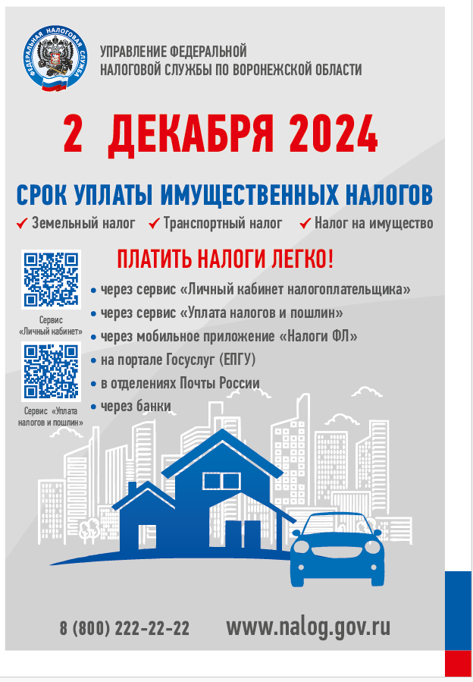 | 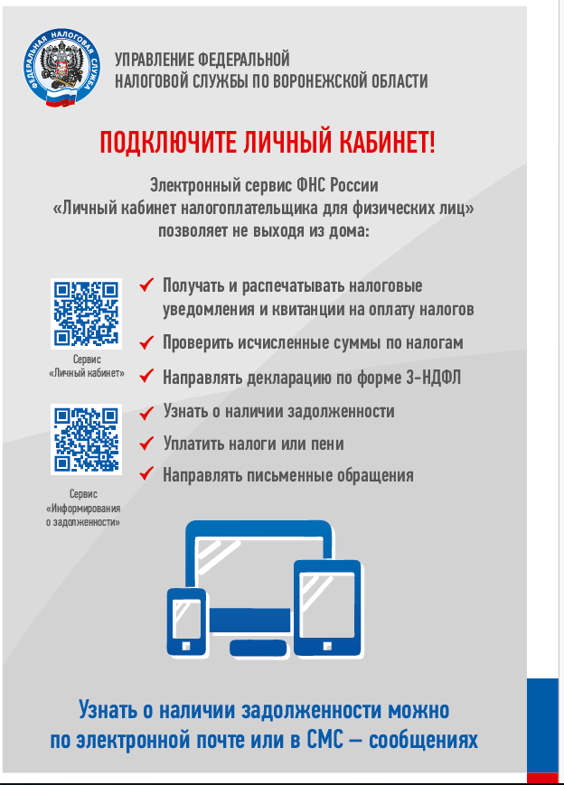

Информационное сообщение
Преимущества подключения к личному кабинету налогоплательщика

Наиболее востребованным сервисом ФНС России является «Личный кабинет налогоплательщика для физических лиц». Личный кабинет и его мобильная версия «Налоги ФЛ» помогают оперативно взаимодействовать с налоговыми органами: получать сводные налоговые уведомления, контролировать состояние своих расчетов и предоставленных льгот, знать о своих банковских счетах, вовремя оплачивать налоги, направлять декларации по форме 3-НДФЛ и отслеживать статус их камеральных проверок.
Также в Личном кабинете реализована одна из востребованных функций - возможность родителям оформлять «Семейный доступ» для оплаты налогов за своих несовершеннолетних детей. Для этого необходимо в разделе «Профиль» во вкладке «Семейный доступ», предназначенной для добавления данных несовершеннолетнего ребенка, нажать кнопку «Добавить пользователя», далее ввести логин (ИНН) Личного кабинета несовершеннолетнего ребенка и нажать кнопку «Отправить запрос». В Личном кабинете несовершеннолетнего ребенка может быть не более двух подтвержденных запросов. Затем необходимо перейти в Личный кабинет ребенка и подтвердить свой запрос, нажав соответствующую кнопку. Обращаем внимание, функционал «Семейный доступ» в Личном кабинете можно подключить в том случае, если доступ к Личному кабинету имеется как у родителя, так и у несовершеннолетнего ребенка.
Самым простым и популярным способом подключения к Личному кабинету является регистрация с помощью учетной записи Единого портала государственных и муниципальных услуг.
Также подключение к сервису осуществляется с помощью логина и пароля, указанных в регистрационной карте, которую можно получить лично в любом налоговом органе или в отделениях Многофункциональных центров предоставления государственных и муниципальных услуг.
Более подробная информация о порядке подключения и возможностях сервиса «Личный кабинет налогоплательщика для физических лиц» размещена в разделе «Физические лица» - «Личный кабинет» на стартовой странице официального сайта ФНС России www.nalog.gov.ru.
Набирает популярность услуга по получению сводных налоговых уведомлений в Личном кабинете Единого портала государственных и муниципальных услуг (ЕПГУ).
Для получения налогового уведомления через Личный кабинет на ЕПГУ необходимо зарегистрироваться в ЕСИА и направить в налоговый орган соответствующее уведомление в электронной форме с использованием ЕПГУ.
Проверить, подключены ли уведомления, можно в Личном кабинете ЕПГУ в разделе «Доходы и налоги» и подразделе «Налоговые уведомления», где должен отображаться статус «Вы получаете налоговые уведомления».
Подключив налоговые уведомления на портале госуслуг, пользователь узнает о начислениях заранее и сможет своевременно оплатить налоги онлайн. Одновременно Управление информирует о сроке уплаты имущественных налогов за 2023 год – 2 декабря 2024 года.

